概述

相关插件
相关插件：
◆Drill_MenuDecorationPluginCommandList 主菜单 - 多层装饰的指令容器
◆Drill_HtmlDecorationPluginCommandList 游戏窗体 - 天窗层装饰的指令容器
◆Drill_LayerDecorationPluginCommandList 地图 - 多层装饰的指令容器
◆Drill_BattleDecorationPluginCommandList 战斗 - 多层装饰的指令容器
指令容器能跨界面，能像公共事件一样被调用。
但只能装多层装饰插件的插件指令。
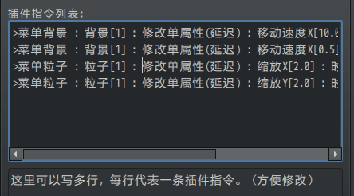

指令容器

定义
公共事件：指游戏编辑器里面的 公共事件 配置。
可以加入多条事件指令，也包括插件指令。
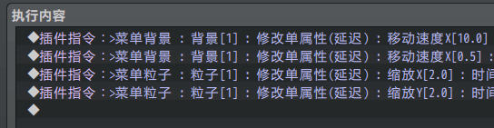
指令容器：指专门装插件指令的容器，可以执行容器内的指令，与公共事件用法类似。
（多层组合装饰插件的指令容器即：只能装装饰插件指令的容器）

指令容器中，每行代表一条插件指令，能快速编辑修改大量插件指令。

指令容器与动画

设计说明
装饰插件的设计分为两种：静态装饰设计、变换动画设计。
静态装饰设计，只是单纯的把贴图放在界面中；
变换动画设计，即通过插件指令专门设计一个变换动画。
后者因为支持 延迟指令/周期指令，灵活度非常高，所以就需要指令容器。
可以了解下大图：“17.主菜单 > 多层组合装饰与动画转场的关系.png”。

2）界面的用法差异
菜单界面、地图界面、战斗界面、天窗层，
有各自的装饰插件，也有各自的指令容器。
但指令容器之间不互通。
不同界面之间还存在用法差异，可见：
菜单界面：3）容器初始化
天窗层：3）用法差异
地图界面：3）用法差异
战斗界面： 3）用法差异
你必须先确定在什么界面设计动画，再使用对应的容器。

3）记事本存储插件指令
指令容器中，每行代表一条插件指令，能快速编辑修改大量插件指令。
以天窗层的指令容器为例，
你可以先在记事本中写好全部变换指令，
然后 Ctrl+A 选择全部，Ctrl+C 复制，Ctrl+V 粘贴到配置中。
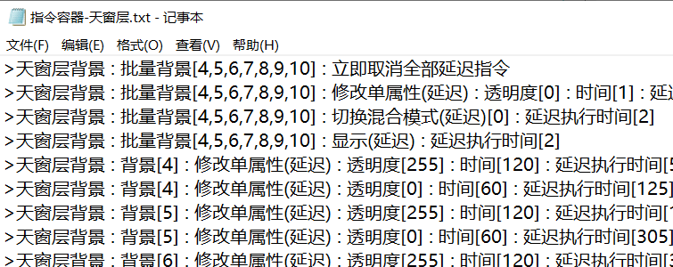
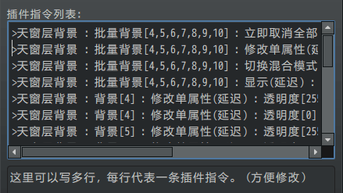
一个记事本文件，代表一个做好的动画效果。

4）清空设计
设计添加指令时，注意留两个指令容器。
一个作为动画指令，另一个作为清空指令。
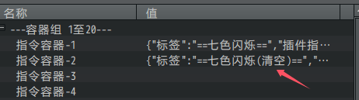

指令容器的等待
指令容器不是事件对象，无法添加等待指令。
目前只能将等待施加在 延迟指令 上。
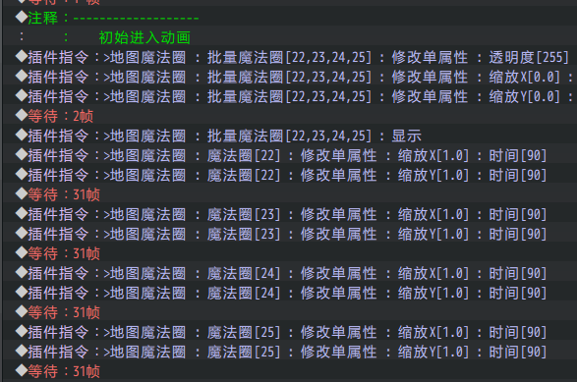
比如：
1~3条不需要等待；
4~6条延迟2帧；
7~8条延迟2+31帧；
9~10条延迟2+31+31帧；
11~12条延迟2+31+31+31帧……以此类推。
最后，得到下面的设置。（直接从延迟10帧开始，后面方便统一调整）
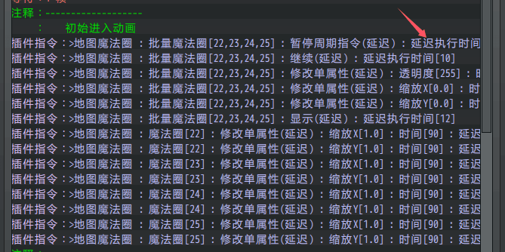

子插件

【主菜单 - 多层装饰的指令容器】

1）容器设置
来自插件：
◆Drill_MenuDecorationPluginCommandList 主菜单 - 多层装饰的指令容器
直接在插件中配置即可。
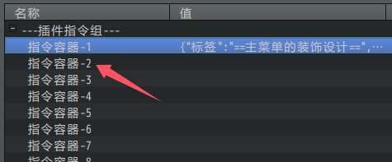
指令列表中可以填写多行，每行代表一条插件指令。
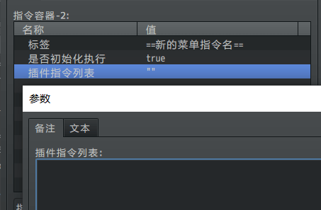
设计添加指令时，注意留两个指令容器。
一个作为动画指令，另一个作为清空指令。
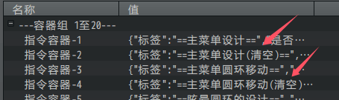

2）为什么需要菜单指令容器
菜单装饰插件自带 延迟指令/周期指令。
（这些指令 不依赖 该插件）
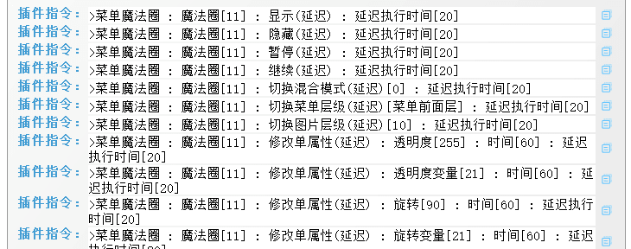
使用方法与战斗插件相似，提前在地图界面执行公共事件完成配置，然后进入菜单界面。
只不过菜单界面没有 实时修改 功能，进入菜单后，什么都不能做。
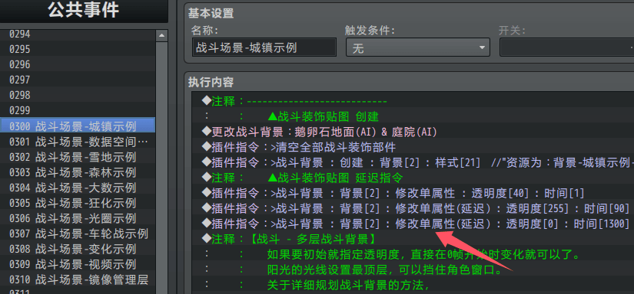
战斗插件在每次进入战斗界面前，可以分配一个公共事件执行装饰动画。
但是菜单不一样，进入菜单不会执行公共事件，
并且在标题界面，直接能通过按钮进入菜单面板。（比如信息面板B）
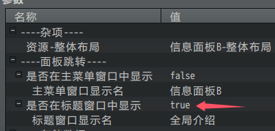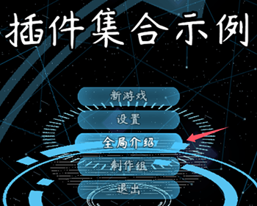
为了让装饰插件的指令提前生效，
该插件 的 容器初始化 功能，就有用处了。

3）容器初始化
初始化功能会在游戏进入的一瞬间执行，配置如下图。
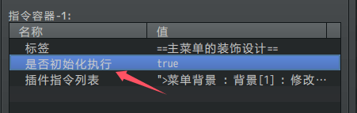
注意，放在标题界面的面板，（比如信息面板B、画廊等）
只能通过这个 容器初始化 的方式，添加自定义的 延迟指令和周期指令 来做动画。
因为脚本中 全局存储 不适用 延迟指令和周期指令，
所以标题界面没有 延迟指令和周期指令 功能，菜单界面只能通过初始化实现配置。
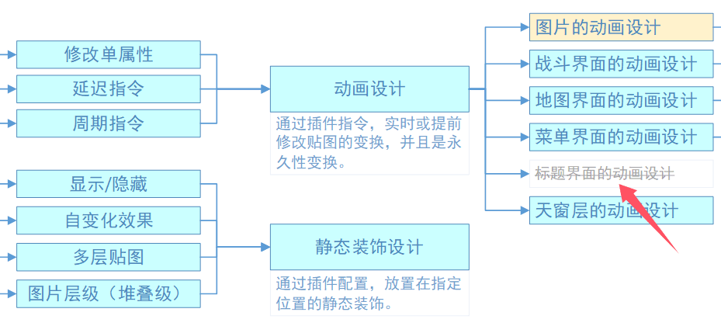
做动画用的 延迟指令和周期指令，执行后会存储起来。
这个存储受限于存档，所以不支持全局存储，才不支持 标题界面 和 在标题的面板。

4）执行指令
使用下面插件指令即可，相当于公共事件调用。
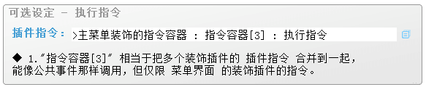

【游戏窗体 - 天窗层装饰的指令容器】

1）容器设置
来自插件：
◆Drill_HtmlDecorationPluginCommandList 游戏窗体 - 天窗层装饰的指令容器
指令列表中可以填写多行，每行代表一条插件指令。
注意，只能是 天窗层装饰 的插件指令，其他指令无效。
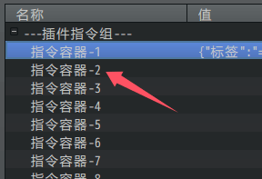
你可以先在记事本中写好，然后一起粘贴到容器列表中。

设计添加指令时，注意留两个指令容器。
一个作为动画指令，另一个作为清空指令。


2）执行指令
使用下面插件指令即可，相当于公共事件调用。
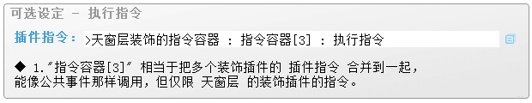

3）用法差异
》天窗层的贴图，跨越菜单界面、地图界面、战斗界面。
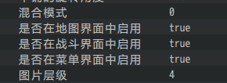
》天窗层的贴图，初始处于 隐藏 状态。动画播放结束时，需要重新隐藏。
》天窗层的贴图，播放延迟指令、周期指令时，因为跨界面，不会因为切换到不同界面而暂停变换动画的播放。

【地图 - 多层装饰的指令容器】

1）容器设置
来自插件：
◆Drill_LayerDecorationPluginCommandList 地图 - 多层装饰的指令容器
指令列表中可以填写多行，每行代表一条插件指令。
注意，只能是 地图装饰 的插件指令，其他指令无效。
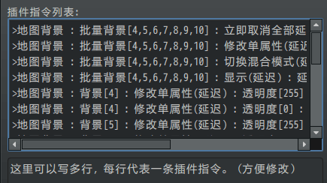
你可以先在记事本中写好，然后一起粘贴到容器列表中。
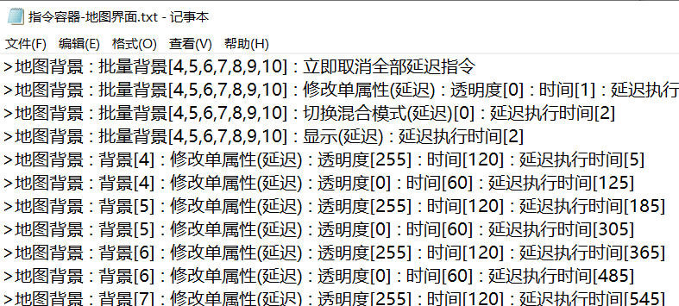
设计添加指令时，注意留两个指令容器。
一个作为动画指令，另一个作为清空指令。


2）执行指令
使用下面插件指令即可，相当于公共事件调用。
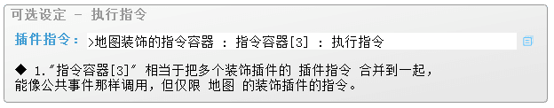

3）用法差异
》地图界面的装饰，在进入菜单界面、战斗界面时，装饰会处于停止状态。
也就是说，动画会暂停，回到地图界面了才继续。
》地图界面的装饰，需要绑定地图。如果绑定了所有地图，一定要 隐藏 或 设置透明度为0，否则全图都会受影响。
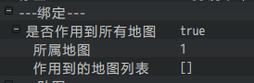

【战斗 - 多层装饰的指令容器】

1）容器设置
来自插件：
◆Drill_BattleDecorationPluginCommandList 战斗 - 多层装饰的指令容器
指令列表中可以填写多行，每行代表一条插件指令。
注意，只能是 战斗装饰 的插件指令，其他指令无效。
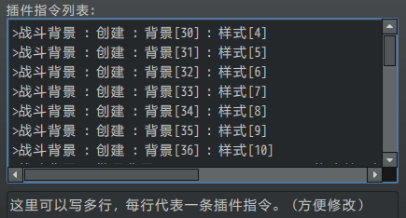
你可以先在记事本中写好，然后一起粘贴到容器列表中。
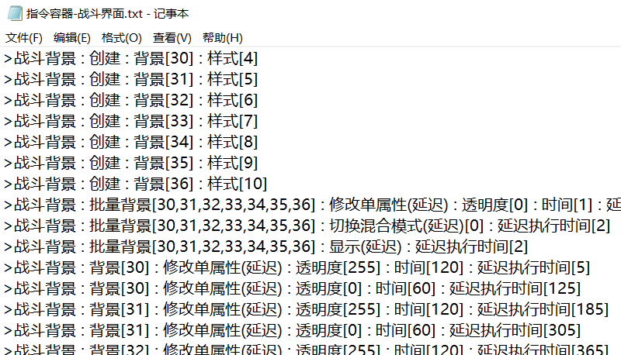
战斗界面的延迟指令、周期指令，存储在新创建的贴图的数据中。
如果贴图被删除，那么对应的指令都会一起被删掉。
所以战斗界面的指令容器，一般不考虑“清空”的情况。

2）执行指令
使用下面插件指令即可，相当于公共事件调用。
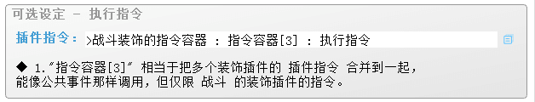

3）用法差异
》战斗界面需要先创建，后变换。
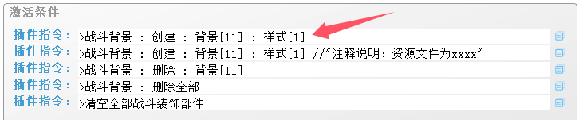
》创建的贴图被清理后，延迟指令、周期指令也会被一起清理。
所以战斗界面一般不考虑 ”清理” 的容器设置。
》因为贴图被删除后，延迟指令、周期指令也一起被删了，所以如果要在战斗界面加自定义动画，一般会在战斗场景的基础上，加入新执行的指令。
